Nuo programos iki pamokos
plano

metodas

2023-03-21
Katalikų tikybos mokytoja ekspertė Danutė Kratukienė

Kas lemia sėkmingą programos
įgyvendinimą?
Kaitos supratimas

Bendradar biavimas
MOKYTOJAS
Mokymasis

Dalinimosi
kultūra

Pranešimo uždaviniai.
- Aptarti dalyko planavimo ypatumus.

- Susieti dalyko
programą su konkrečiu
pamokos turiniu.

3

Programos
struktūra
- Bendrosios nuostatos
- Tikslas ir uždaviniai
- Kompetencijų ugdymas
- Pasiekimų sritys ir pasiekimai
- Mokymo(si) turinys
- Mokinių pasiekimų vertinimas
- Mokinių pasiekimų lygių požymiai pagal pasiekimų sritis

Ugdymo turinys atskleidžiamas per pasiekimus
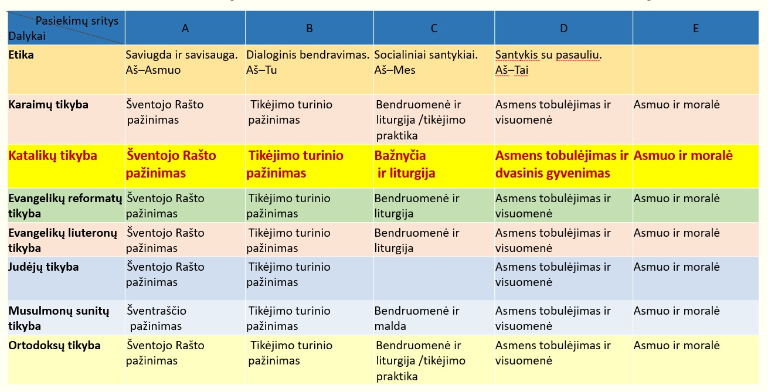

Pasiekimų sritis Pasiekimai

Šventojo Rašto skaitymas
KATALIKŲ TIKYBA
ir supratimas
−(A1.) Tyrinėja Biblijos kanono atsiradimą
−(A2.) Skaito ir interpretuoja Šventąjį Raštą
−(A3.) Nagrinėja Biblijos pasakojimą

Tikėjimo turinio pažinimas
−(B1.) Išplėtoja Jėzaus kaip Atpirkėjo misijos sampratą
−(B2.) Paaiškina trejybinio Dievo slėpinį
−(B3.) Apibūdina žmogų, kaip gebantį pažinti Dievą ir turėti santykį su Juo
−(B4.) Apibūdina skirtingas religijas ir jas gerbia

Bažnyčios ir liturgijos pažinimas bei kūrimas
−(C1.) Apibrėžia Bažnyčią kaip Dievo tautą
−(C2.) Analizuoja liturgiją, geba joje dalyvauti
−(C3.) Įvardija ir apibūdina sakramentus, kaip Dievo malonės ženklus

Asmens tobulėjimas
ir dvasinis gyvenimas
−(D1.) Analizuoja žmogaus santykio su Dievu dinamiką
−(D2.) Aptaria gyvenimo Kristuje būdus ir geba juos pasirinkti
−(D3.) Pagrindžia krikščionio pašaukimą šventumui

Asmens ir moralės klausimų nagrinėjimas
−(E1.) Apibrėžia žmogaus gyvybės vertę ir neliečiamumą
−(E2.) Pagrindžia kūno šventumo sampratą (kūno teologija)
−(E3.) Priima sprendimus atsižvelgdamas į kūrinijos integralumą ir ekologinę etiką
−(E4.) Analizuoja ir paaiškina socialinį Bažnyčios mokymą

Pasiekimų sritis | Pasiekimai
(A) Saviugda ir savisauga.  Aš–Asmuo | −(A1.) Pažįsta savo unikalumą  −(A2.) Pažįsta savo jausmus  −(A3.) Rūpestis dėl savęs ir kitų –(A4) Aš ir virtualumas
(B) Dialoginis bendravimas.  Aš–Tu | −(B1.) Kitas kaip draugas  −(B2.) Kitas kaip artimas  −(B3.) Kitas kaip svetimas  −(B4.) Virtualus Kitas
(C) Socialiniai santykiai.  Aš–Mes | −(C1.) Aš ir šeima  −(C2.) Aš ir draugai  −(C3.) Aš ir bendruomenė  –(C4) Aš ir virtuali bendruomenė
(D) Santykis su pasauliu.  Aš–Tai | −(D1.) Aš ir augmenija  −(D2.) Aš ir gyvūnija  −(D3.) Aš ir ekologija  –(D4) Ekologinių problemų raiška virtualybėje
ETIKA

Mokymosi turinys (etika, 5 klasė)

Saviugda ir savisauga.
Pažįsta savo unikalumą. Ar gerai save pažįstu? Suprasdamas savo savitumą ir jo raiškos ribas, jį išreiškia atitinkamu elgesiu (dėmesingai išklausydamas kitus), mąstymu, požiūriu į kitus.
Tobulina savo kūrybinio ir kritinio mąstymo įgūdžius. Ar visada patinku pati (pats) sau? Kokios mano stipriosios pusės?
Senekos posakis: „Pasitikėjimas savimi ugdo drąsą“. Kaip atskirti pasitikėjimą savimi nuo susireikšminimo?

Mokymosi turinys (etika, 6 klasė)

Saviugda ir savisauga.
Pažįsta savo unikalumą. Aš – pastovus ar kintantis?
Suprasdamas savo savitumą ir jo raiškos ribas, jį išreiškia atitinkamu elgesiu (dėmesingai išklausydamas kitus),
mąstymu, požiūriu į kitus. Tobulina savo kūrybinio ir kritinio mąstymo įgūdžius. Aš keičiuosi? Kodėl? Ar tai nuo manęs priklauso? O kas priklauso? Kodėl viskas tampa taip sudėtinga?

Pasiekimų lygiai (etika, 5-6 klasė)
Pasiekimų sritis. Saviugda ir savisauga. Tema. Pažįsta savo unikalumą.

Slenkstinis | Patenkinamas | Pagrindinis | Aukštesnysis
Kelia klausimus apie savo bei kitų žmonių savitumą. Svarsto saviraiškos galimybes ir ribas. Kelia  tikslus ugdyti kritinį bei  kūrybinį mąstymą (A1.1). | Pateikia savo asmenybės stipriąsias puses.  Diskutuoja apie žmogaus savitumo reikšmę bei tai, kas sieja visus žmones.  Pateikia 1–2 pavyzdžius,  kaip galima ugdyti kritinį bei kūrybinį mąstymą (A1.2). | Apibrėžia savitumo  (unikalumo) sąvoką bei savais žodžiais nusako jo reikšmę žmogui.  Analizuoja kūrybiškumo sąvoką, diskutuoja  apie kūrybiškumo svarbą, pateikia pavyzdžių, kur  reikalingas kūrybiškas mąstymas (A1.3). | Reflektuoja savo  asmenybės  savitumo galimybes bei  ribas.  Analizuoja kritinio mąstymo sąvoką, diskutuoja apie kritinio mąstymo svarbą, pateikia 2–3 pavyzdžius, kur reikalingas

III gimnazijos klasė
iš programos 22 psl.
2. Tikėjimo turinio pažinimas.
1. Susitiki ir pažinti Jėzų: „radome Mesiją“.
-Ar Jėzus kilmingas? (Jėzaus kilmės knyga, tikras ir tobulas žmogus, šventas
Dievas).
-Ar galima „parašyti“ paveikslą? (Jėzaus Kristaus dieviškumas ir žmogiškumas, ikona – tikras atvaizdas, Kristaus ikonos, modernusis krikščioniškas menas, šventųjų asmenų, mokytojų vaizdavimas kitose religijose).
-Ar galima sutikti Kristų kelyje? (Susitikimai su Jėzumi Biblijoje, tikėjimo
liudijimai, šventųjų istorijos, piligrimystė, literatūriniai tekstai).
-Ar apie Jėzų rašo kitų religijų tekstai? (Jėzaus Asmuo kitose pasaulio religijose).
Ar lengva suvaidinti Jėzų? (Jėzaus vaizdavimas filmuose, spektakliuose,
aktorių ir režisierių liudijimai).

Pasiekimai
iš programos 42 psl.

Slenkstinis (1) | Patenkinamas (2) | Pagrindinis (3) | Aukštesnysis (4)
Atpažįsta dievišką  ir žmogišką Jėzaus prigimties  aiškinimą kitų  religijų kontekste.  (B1.1.) | Lygina įvairių  religijų požiūrį į Jėzaus asmenį. (B1.2.) | Paaiškina žmogišką  ir dievišką Jėzaus prigimtį kitų  religijų kontekste, analizuoja ir vertina vaizdavimo būdus meno  kūriniuose. (B1.3.) | Analizuoja ir  lygina dievišką ir žmogišką Jėzaus prigimtis kitų  religijų kontekste.  (B1.4.)

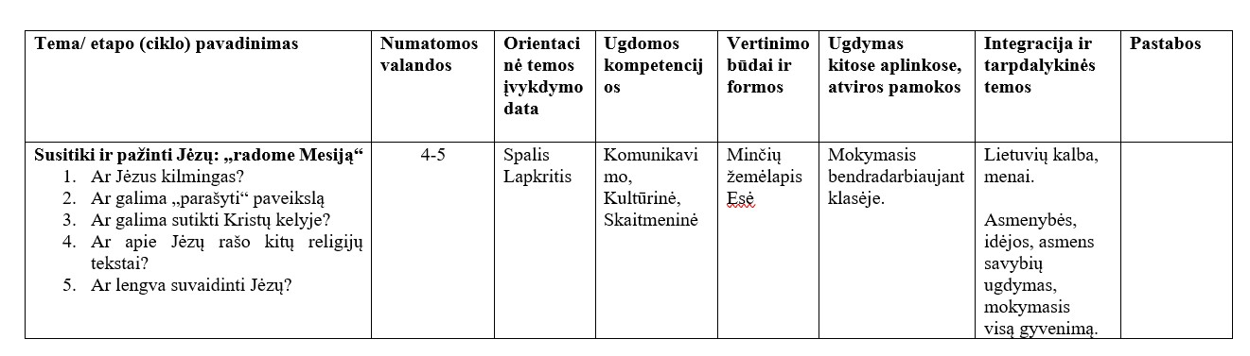
iš ilgalaikio plano

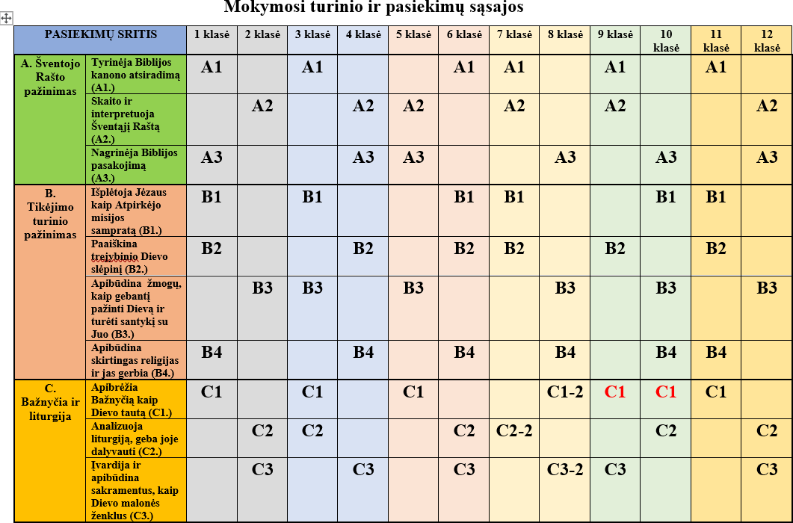

14

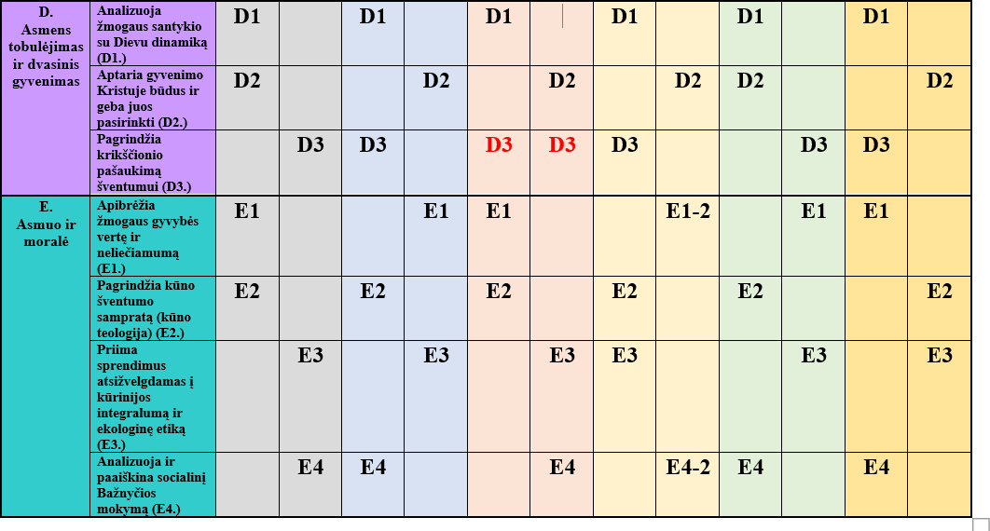

15

Programa ir metodinės įgyvendinimo
rekomendacijos

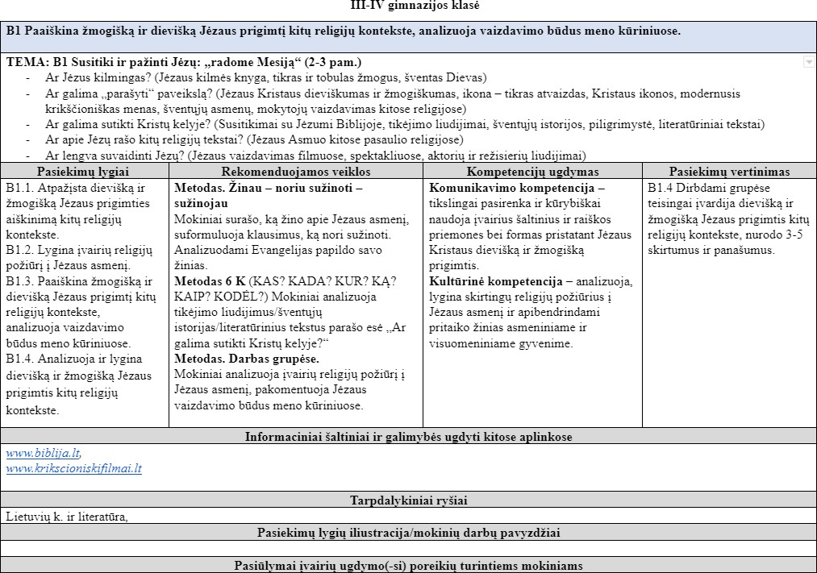
iš išplėstinių
rekomendacijų

iš išplėstinių
rekomendacijų
Rekomenduojamos veiklos
Metodas. Žinau – noriu sužinoti – sužinojau
Mokiniai surašo, ką žino apie Jėzaus asmenį, suformuluoja klausimus, ką nori sužinoti. Analizuodami Evangelijas papildo savo žinias.
Metodas 6 K (KAS? KADA? KUR? KĄ? KAIP? KODĖL?) Mokiniai
analizuoja tikėjimo liudijimus/šventųjų istorijas/literatūrinius tekstus parašo esė „Ar galima sutikti Kristų kelyje?“
Metodas. Darbas grupėse.
Mokiniai analizuoja įvairių religijų požiūrį į Jėzaus asmenį, pakomentuoja Jėzaus vaizdavimo būdus meno kūriniuose.

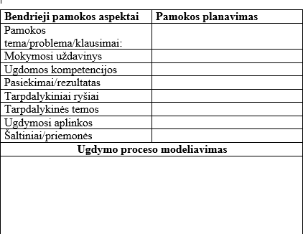
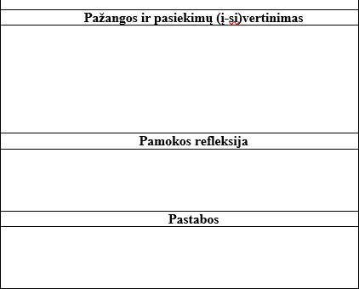

Pamokos planas / scenarijus
Bendrieji pamokos aspektai | Pamokos planavimas
Pamokos  tema/problema/klausimai: | Ar galima sutikti Kristų kelyje?
Mokymosi uždavinys | Analizuodami šaltinius teisingai užpildysite 6 K lentelę ir  parašysite 80-100 žodžių esė pamokos tema
Ugdomos kompetencijos | Komunikavimo, kultūrinė, skaitmeninė kompetencijos
Pasiekimai/rezultatas | Teisingai užpildyta lentelė, 80-100 žodžių esė
Tarpdalykiniai ryšiai | Lietuvių k. ir literatūra, IT
Tarpdalykinės temos | Asmenybės, idėjos; asmens savybių ugdymas; mokymasis  visą gyvenimą
Ugdymosi aplinkos | Biblioteka, erdvės darbas grupėse
Šaltiniai/priemonės | Literatūriniai tekstai, šventųjų gyvenimo istorijos,  nuotraukos, video siužetai, Šv. Raštas

Pamokos uždavinys SĖKMĖS KRITERIJAI
- Perskaitykite pranešimą ir atsakykite į
klausimus.

Analizuodami
šaltinius
teisingai užpildysite 6 K lentelę ir
parašysite 80-100
žodžių esė pamokos tema
- Atsakymus pasižymėkite 6K lentelėje.
- Paaiškinkite esė vertinimo kriterijus.
- Esė įvade iškelkite klausimą, hipotezę arba pagrindinę mintį, apibrėžkite kontekstą, autoritetus (kuo remiamasi), pateikite
prielaidas, formuluokite intrigą.
- Dėstykite pagrindines tezes ir argumentus,
pastraipas tarpusavyje sujunkite.
- Apibendrinkite argumentus, pabrėžkite esmines tezes, išryškinkite esminę išvadą.

21

  - Darbas grupėse (1-3 taškai)

Pamokoje bus vertinama
  - 6 K lentelės pildymas (3 užduotys
kiekviena užduotis 1-3 taškai)
  - Laisvojo tipo esė (1-10 taškų)
  - Papildomos užduotys (1-4 taškai)

Viso galima surinkti 25 taškus.

Ugdymo proceso modeliavimas
Metodas 6 K (KAS? KADA? KUR? KĄ? KAIP? KODĖL?)
1. UŽDUOTIS (3 taškai)

Analizuodami šaltinius grupėse teisingai užpildykite lentelę.
Šventųjų istorijas: https://www.magnificat.lt/kategorija/rubrikos/2022/menesio-sventasis-2022/
Tikėjimo liudijimus: https://www.bernardinai.lt/2014-06-17-tai-tik-ejimas-merginos-tikejimo-liudijimas/
https://www.bernardinai.lt/2020-02-01-islipti-is-savo-seselio-gretos-liudijimas/
https://www.lrt.lt/mediateka/irasas/2000211031/asta-stasaityte-jeigu-ne-tikejimo-dovana- as-iki-siol-sirgciau-depresija
https://www.lrt.lt/mediateka/irasas/2000210550/kunigas-julius-sasnauskas-apie-dievo-
paieskas-karo-metu-neklauskite-kur-yra-dievas-klauskite-kur-yra-zmogus

 | KAS? | KADA? | KUR? | KĄ? | KAIP? | KODĖL?

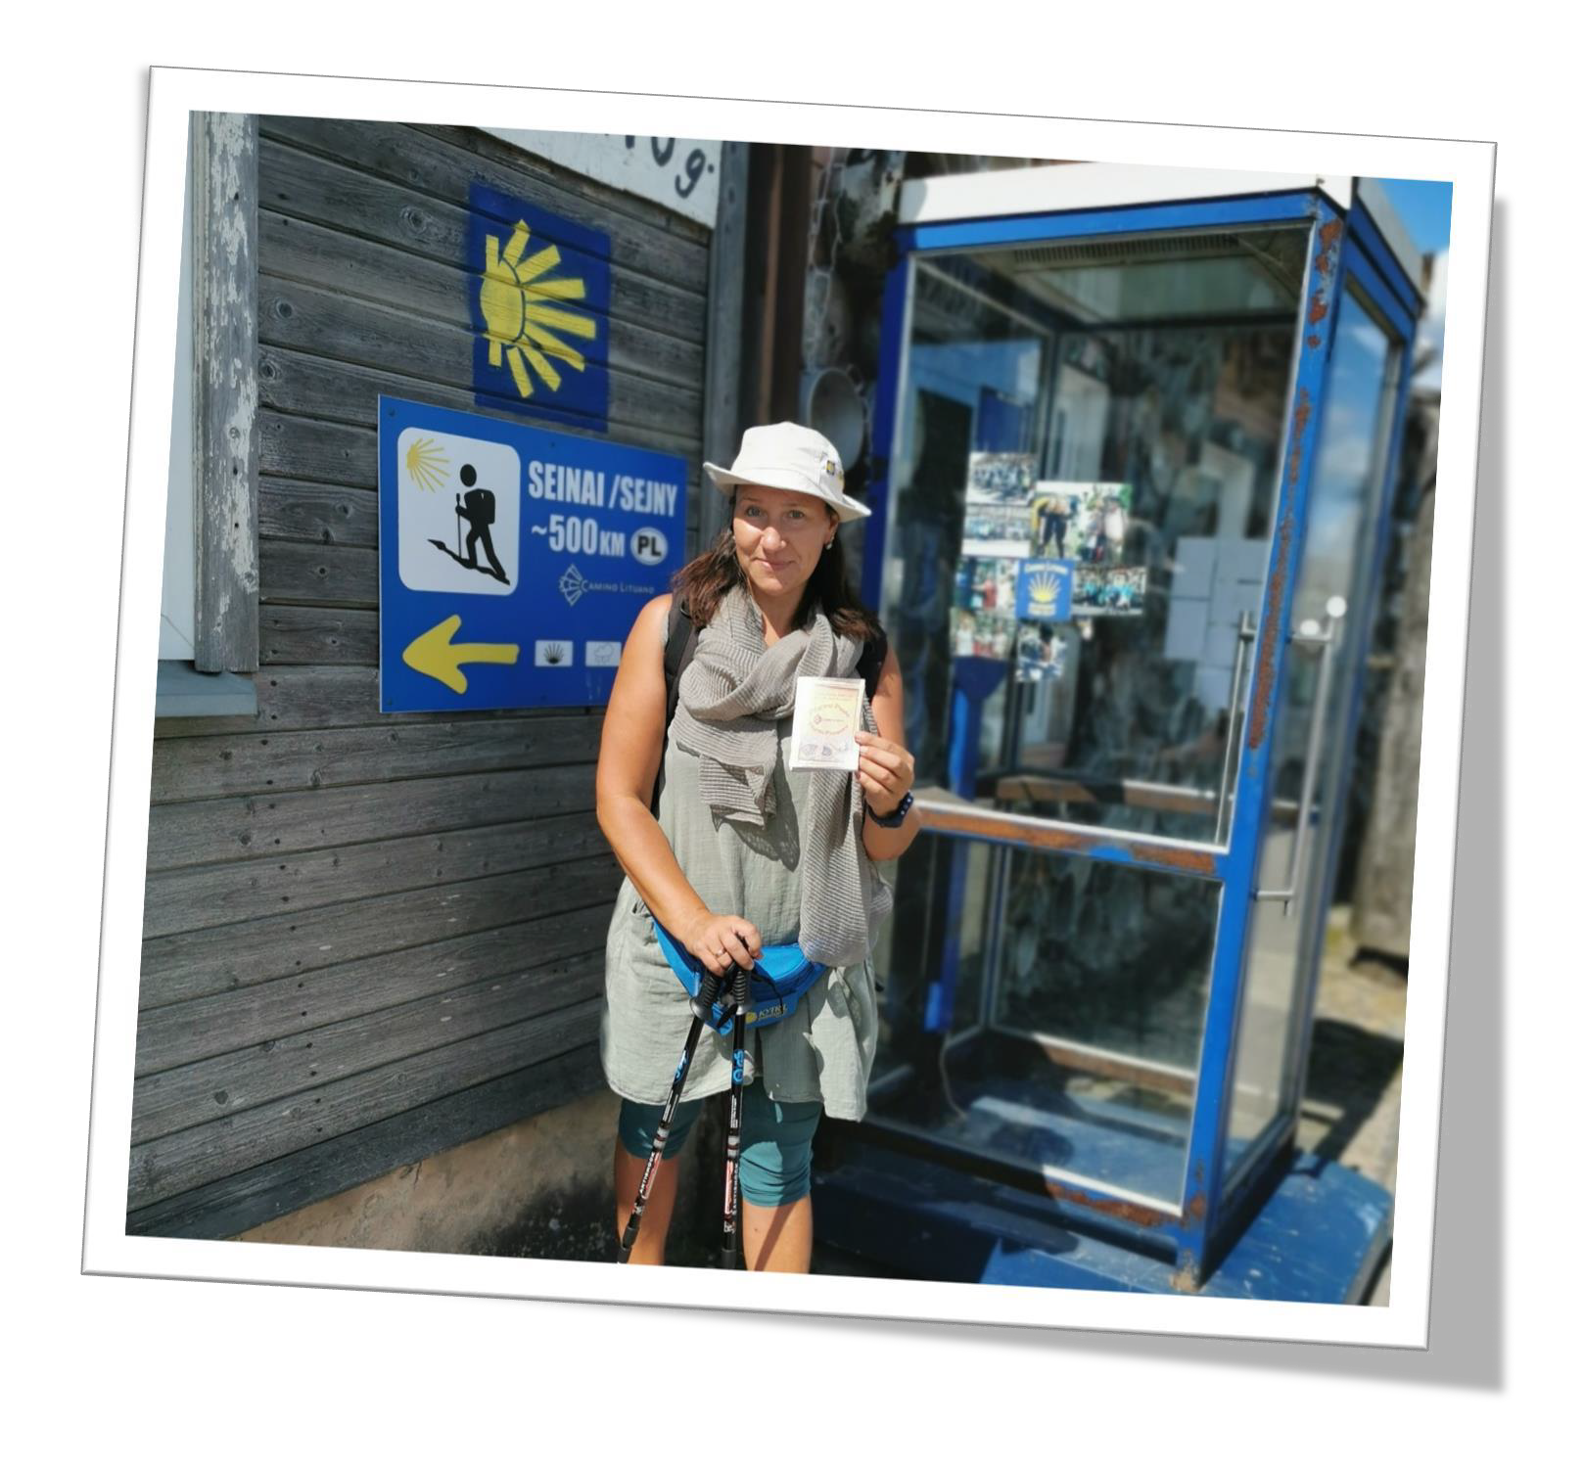
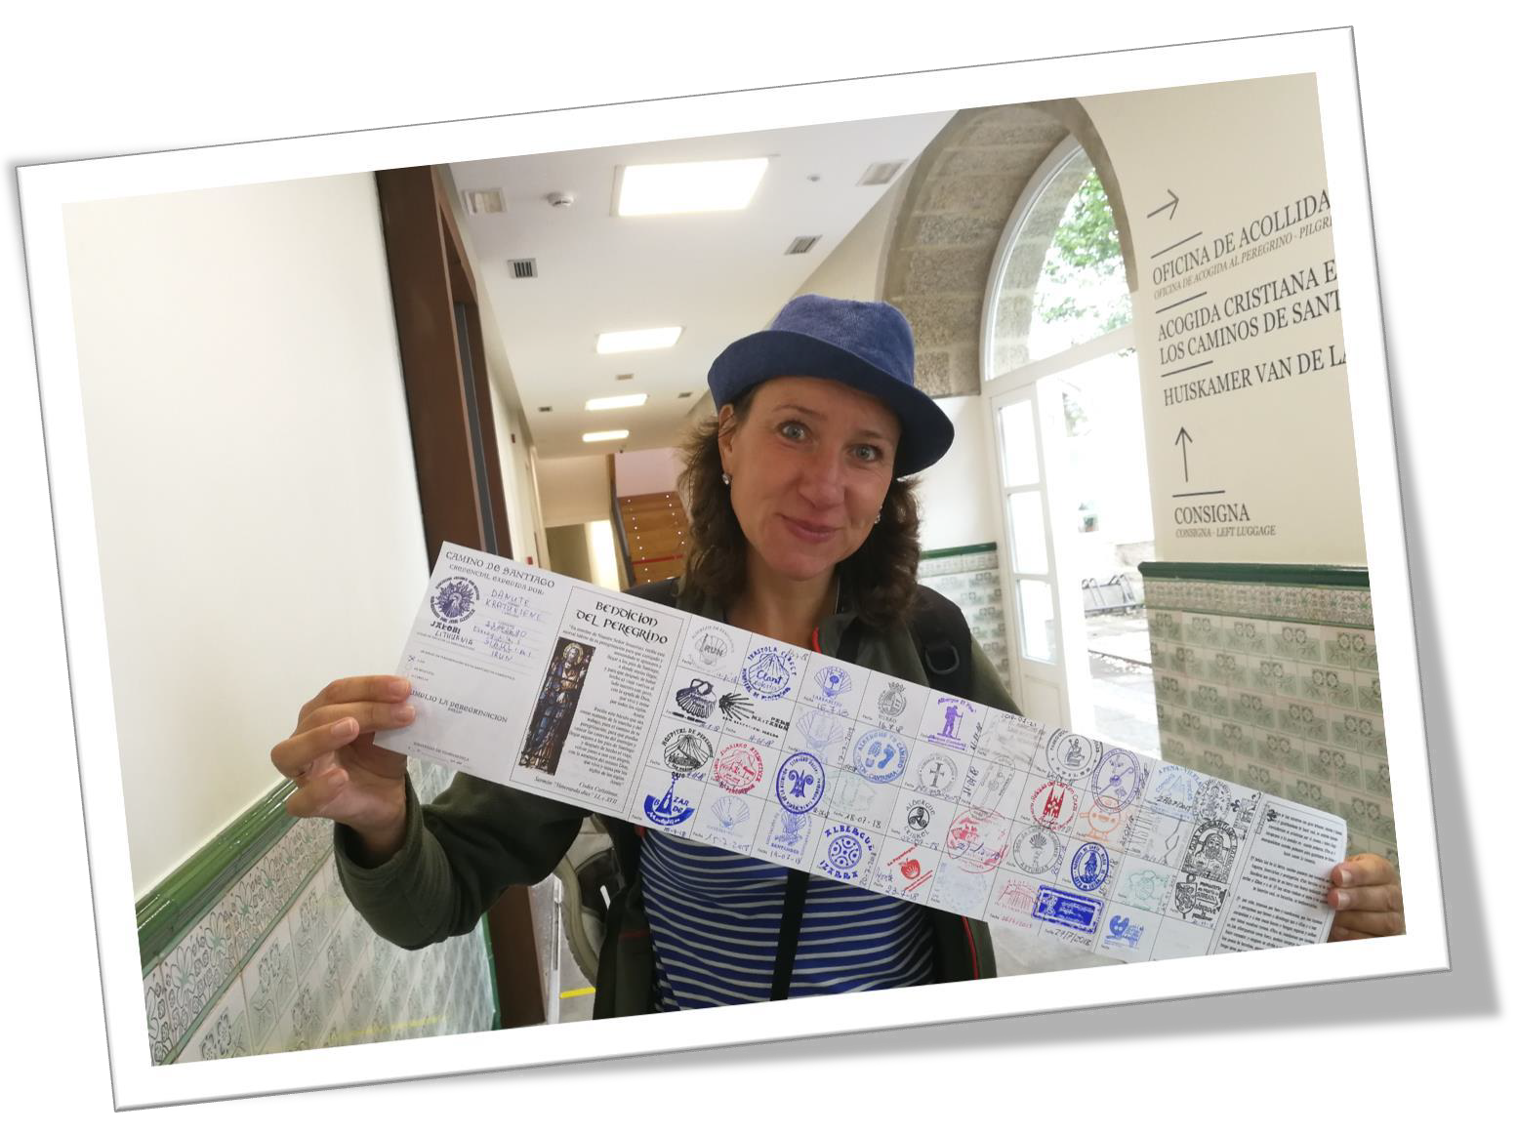
Buen Camino

Ugdymo proceso modeliavimas
- UŽDUOTIS (3 taškai)

- Savarankiškai skaitydami Šv. Rašto (Emauso mokiniai) Lk 24,13–25 ištrauką teisingai užpildykite lentelę 6 K

KAS? | KADA? | KUR? | KĄ? | KAIP? | KODĖL?

- Grupėse pasitikrinkite ar teisingai užpildėte lentelę.

Ugdymo proceso modeliavimas
- UŽDUOTIS (3 taškai)

- Remdamiesi savo patirtimi, kiekvienas individuliai užpildykite lentelę, ieškodami atsakymo „Kur aš sutikau Kristų“?

KAS? | KADA? | KUR? | KĄ? | KAIP? | KODĖL?

- Grupėse pasidalinkite savo patirtimi.

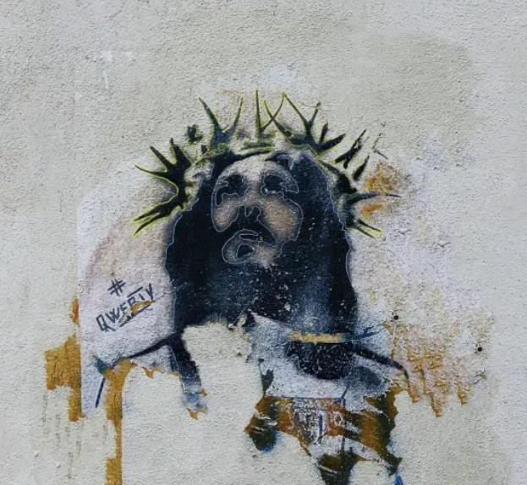
Ugdymo proceso modeliavimas
- UŽDUOTIS (10 taškai)

Savarankiškai parašykite 80-100 žodžių laisvojo tipo esė „Ar galima sutikti Kristų kelyje?“
Ese vertinimo kriterijai:
- Kaip turinys atliepia pavadinimą (temą) – 2 t.
- Pagrindinė idėja – 2 t.
- Argumentuotumas -2 t.
- Minties nuoseklumas – 2t.
- Originalumas – 1 t.
- Stilius, rašyba – 1t.

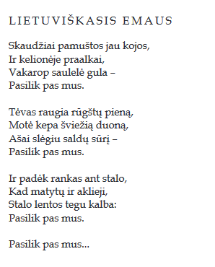
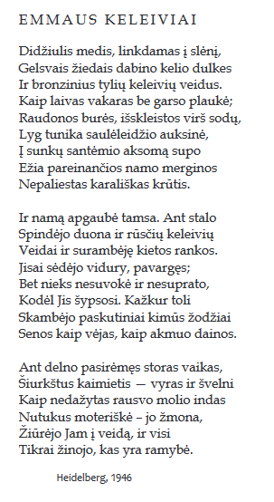
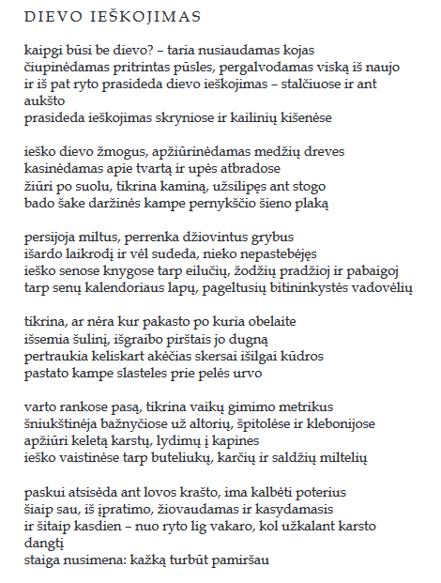
Ugdymo proceso modeliavimas

PAPILDOMA UŽDUOTIS. Interpretuokite literatūrinius kūrinius (2 taškai)
Vytautas Bložė
Alfonsas Nyka-Niliūnas
Kazys Bradūnas

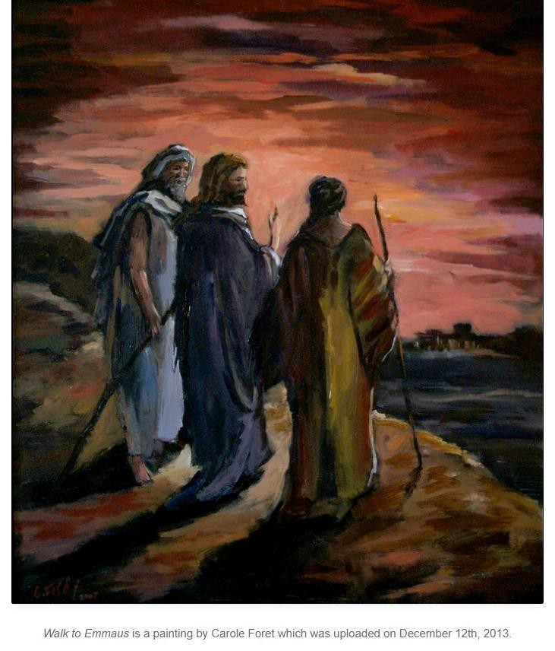
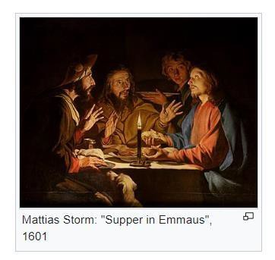
Ugdymo proceso modeliavimas

PAPILDOMA UŽDUOTIS. Interpretuokite meno kūrinius (2 taškai)

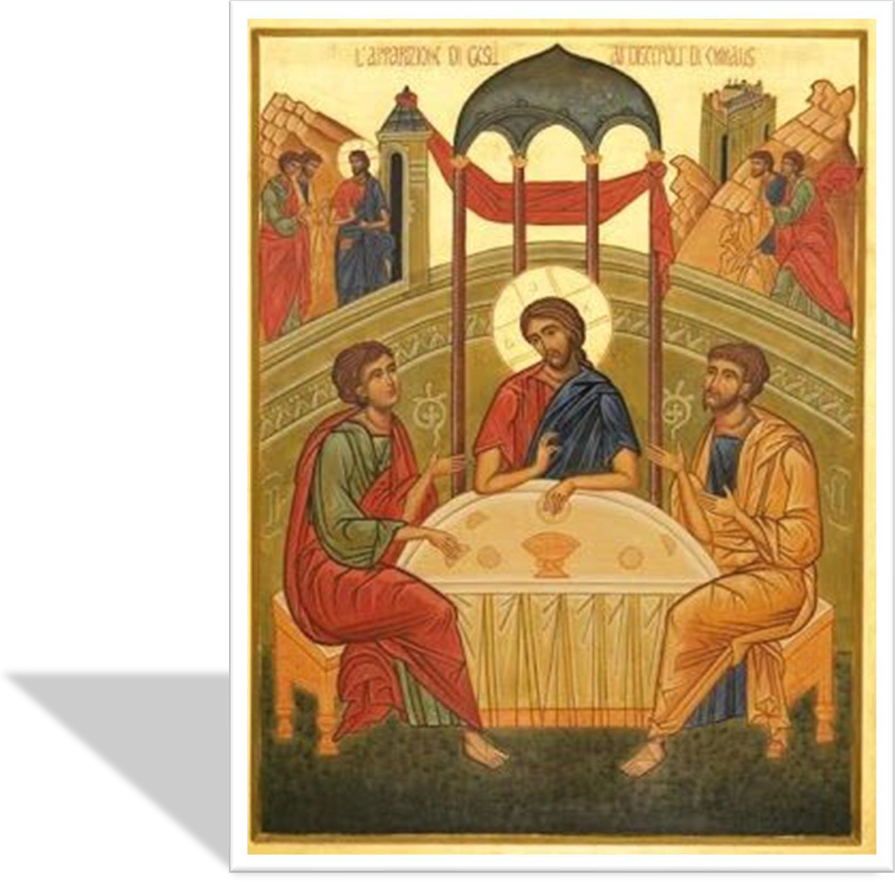

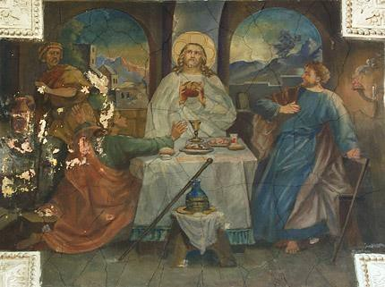
Vakarienė Emause

Pažangos ir pasiekimų (į-si)vertinimas
Pamokoje vertinama:
- Darbas grupėse (1-3 taškai)
  - Pareigų atlikimas ir savo indėlio įnešimas į bendrą grupės rezultatą.
- 6 K lentelės pildymas (3 užduotys kiekviena užduotis 1-3 taškai)
  - Užpildytos visi stulpeliai
-Teisingai atsakyti klausimai
- Laisvojo tipo esė (1-10 taškų)
  - Ese vertinimo kriterijai
- Papildomos užduotys (1-4 taškai)
Teisingumas, kūrybingumas, iniciatyvumas

Viso galima surinkti 25 taškus.

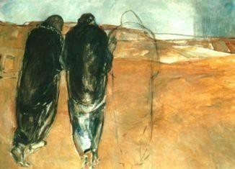
Pamokos refleksija

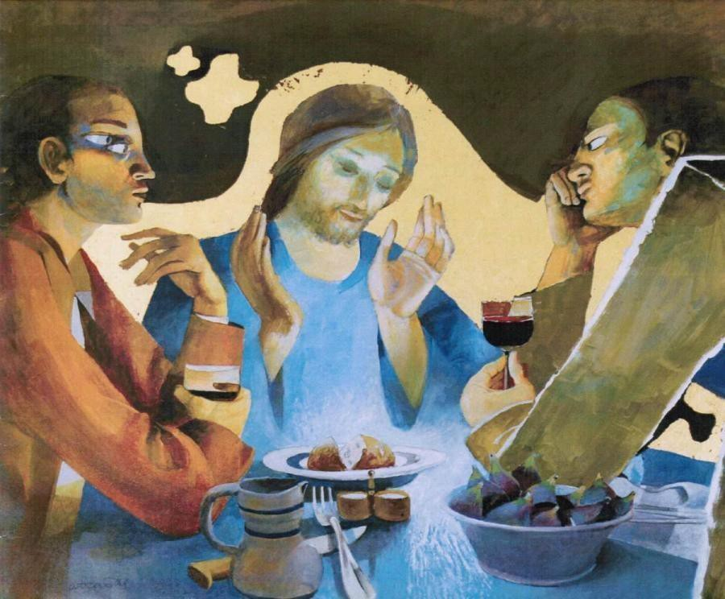
Pastabos / mokytojo refleksija

